ANÁLISIS FINANCIERO
El motor de arriendos de Mallplaza crece cerca de 3% real, con un margen EBITDA de 80% y un apalancamiento sobre flujos bajo 2,5x; la utilidad reportada, el crecimiento y el apalancamiento contable sobrestiman ese motor y deben normalizarse antes de proyectar.
Figura 1: El ROE normalizado de 8–10% es el retorno real; el ROE reportado depende de la tasación
CLP mil MM | ’22 A | ’23 A | ’24 A | ’25 A | ’26 E | ’27 E | ’28 E | ’29 E | ’30 E | ’31 E
Ingresos | 371 | 420 | 495 | 654 | 704 | 767 | 821 | 870 | 916 | 961
Margen EBITDA % | 76,2 | 76,7 | 77,0 | 80,5 | 79,7 | 79,7 | 79,7 | 79,8 | 79,8 | 79,8
Margen FFO % | 59,0 | 61,3 | 61,3 | 62,0 | 60,9 | 60,0 | 57,7 | 55,3 | 52,7 | 52,2
Utilidad neta, reportada | 158 | 350 | 336 | 1.431 | 639 | 592 | 610 | 624 | 627 | 649
Utilidad distribuible | 96 | 198 | 238 | 369 | 380 | 428 | 434 | 437 | 432 | 445
Margen neto, normalizado % | 25,8 | 47,0 | 48,2 | 56,5 | 54,0 | 55,7 | 52,9 | 50,2 | 47,1 | 46,2
Rotación de activos (x) | ,086 | ,090 | ,092 | ,097 | ,089 | ,091 | ,092 | ,093 | ,093 | ,094
Activos / patrimonio (x) | 1,94 | 1,91 | 1,86 | 1,77 | 1,69 | 1,71 | 1,74 | 1,79 | 1,84 | 1,89
ROE, reportado % | 7,1 | 14,4 | 11,7 | 37,5 | 13,7 | 12,0 | 11,9 | 11,8 | 11,8 | 12,0
ROE, normalizado % | 4,3 | 8,1 | 8,3 | 9,7 | 8,1 | 8,6 | 8,4 | 8,3 | 8,1 | 8,2
ROA, normalizado % | 2,2 | 4,2 | 4,5 | 5,5 | 4,8 | 5,1 | 4,8 | 4,6 | 4,4 | 4,3
Normalizado = utilidad distribuible (2022A: proxy del equipo; el reajuste UF de 2022 refleja ~13% de inflación). Saldos promedio; la serie parte en 2022 (NIC 40 a valor razonable desde el 1-ene-22). 2026E–2031E: caso base de valoración; balance proyectado desde dic-25 (patrimonio + utilidad reportada − distribuciones ordinarias y adicionales; propiedades revalorizadas al 3% de inflación, impuesto diferido 27%; DFN hasta 3,5x EBITDA en 2031E). Fuente: EEFF Plaza S.A. (CMF), Nota 20e; release 2T26 (FFO); análisis del equipo.

La utilidad reportada sigue al tasador; el FFO sigue al negocio  Bajo NIC 40, la revalorización de las propiedades de inversión pasa por resultados. En 2025, una ganancia por valor razonable de CLP 1.447 mil MM (27% del valor inicial de las propiedades, frente a cerca de 2% al año en Parque Arauco y Cencosud Shopping) elevó la utilidad atribuible a CLP 1.431 mil MM (2,2 veces los ingresos) y el ROE reportado a 37,5% (Figura 1). Cerca de dos tercios del alza de 29% en Chile vino de una menor tasa de descuento en la tasación, no de un mayor NOI.  Sin las ganancias por valor razonable netas de impuesto diferido, la utilidad distribuible auditada fue CLP 369 mil MM y el ROE 9,7%, el más alto de los tres pares locales en base comparable (Anexo 6). El FFO, que reconstruimos desde los estados financieros con 0,02% de diferencia frente a los CLP 405 mil MM reportados (Figura 2), mantuvo un margen de 59–62% en 2022–2025, mientras la utilidad neta varió más de cuatro veces. El FFO excluye el reajuste UF de la deuda (CLP 44 mil MM, 11% del FFO); la utilidad distribuible lo incluye y es nuestra ancla conservadora de utilidades.  Descompuesto, el ROE normalizado de 2025 (9,7%) es un margen neto normalizado de 56,5% por una rotación de activos de apenas 0,097x y un apalancamiento contable de 1,77x. La rotación es baja porque el balance está a valor razonable: cada revalorización infla los activos y el patrimonio sin traer más caja. Por eso proyectamos un ROE normalizado estable en torno a 8%, que solo sube con el apalancamiento y no con la operación.  Dos tercios del crecimiento de 2025 fueron comprados; el orgánico real es cerca de 3%  Los ingresos subieron 76% entre 2022 y 2025, pero 21,8 pp del 32,2% de 2025 vinieron del perímetro: el portafolio peruano comprado a Falabella, consolidado desde el 4 de diciembre de 2024. Sin Perú, los ingresos crecieron 10,7% en 2025 y 7,1% en 1S26.  Sin moneda ni inflación, el crecimiento reportado de 7,4% en 1S26 baja a cerca de 3,0% real (Figura 3). Chile creció 2,8% tras un reajuste UF de 3,1% (5,1% en 2025); Perú, 4,5% pese a que la ocupación bajó a 93,8%; y Colombia solo cerca de 1% una vez descontadas una apreciación del COP de 7,5% y una inflación de 6,1%.  El crecimiento es contractual, no de ventas. La renta variable es 5,1% de los ingresos y cayó 1,1% en 1S26 mientras las ventas de los locatarios subían 6,7%, porque las rentas mínimas (renta en mismas tiendas +5,5%) crecen más que las ventas (ventas en mismas tiendas +3,7%). Los ingresos se comportan como un bono, pero su crecimiento real converge al 0,4–0,9% que la propia compañía supone para Chile en su tasación.  El margen subió por mix y recuperación de gastos; el apalancamiento operativo se agotó  El margen EBITDA subió de 76,2% en 2022 a 80,5% en 2025 por dos razones. Perú consolida con un margen de segmento de 83%, frente a 80% en Chile y 73% en Colombia. Y el margen de Chile ganó 2,4 pp por una mayor recuperación de gastos comunes, que se presentan netos de costo (Nota 2.20): es real, pero depende de la ocupación y de la negociación con locatarios, así que no es estructural.  Con el costo de ventas en 6% de los ingresos y costos operativos totales cercanos a 20%, queda poco costo fijo que diluir; con la D&A en 0,7% de los ingresos, el EBIT (CLP 523 mil MM en 2025) sigue al EBITDA. En 1S26 el EBITDA creció 7,4%, en línea con los ingresos, y el margen se mantuvo en 79,7%. Los gastos de administración subieron 18,1% por remuneraciones (+18,9%: transición del gerente general y un año completo de Perú), un gasto en incobrables que se recupera desde una base 2025 favorecida por recuperaciones (0,64% de los ingresos, bajo el 1,22% de 2024) y un impuesto al patrimonio único en Colombia de CLP 1,7 mil MM. Sin estos dos últimos, el margen de 1S26 sería 80,4%, 0,7 pp más. |  | Figura 2: Sin revalorizaciones ni partidas no monetarias, CLP 1.441 mil MM de utilidad se vuelven CLP 408 mil MM de FFO (CLP mil MM)  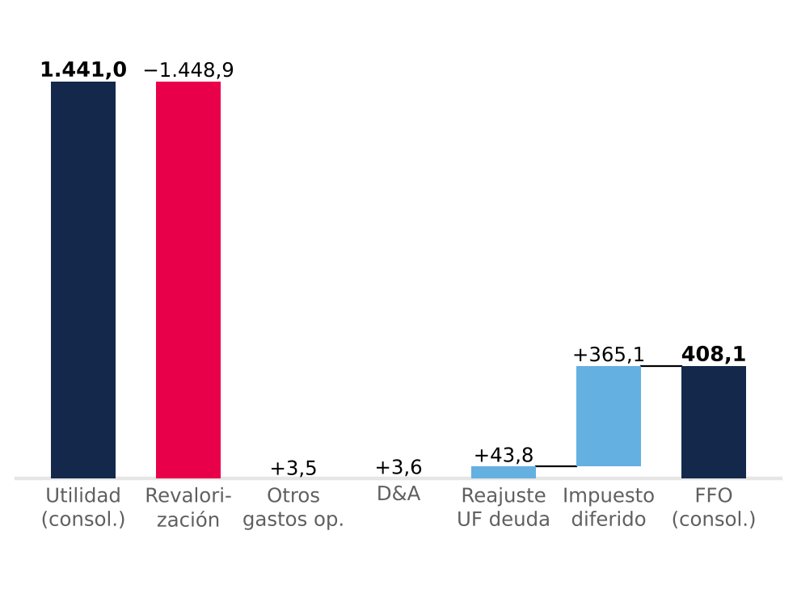  Celeste suma, rojo resta, azul = totales. Tras minoritarios (CLP 2,8 mil MM), el FFO atribuible es CLP 405,2 mil MM vs 405,3 reportado. Fuente: EEFF Plaza S.A. (CMF) 2025, Notas 13.1 y 23; análisis del equipo.  Figura 3: Dos tercios del crecimiento 2025 fueron comprados; en 1S26 la moneda y la inflación explican más de la mitad  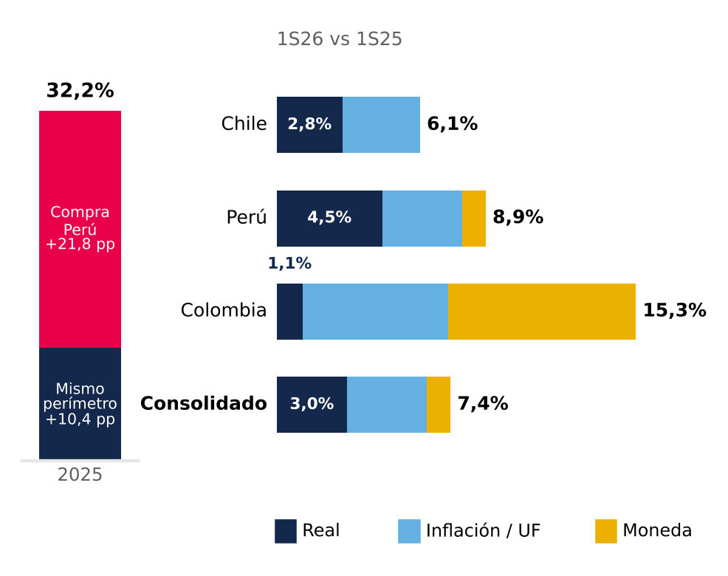  Segmentos separados en forma multiplicativa (real × inflación × moneda) desde el crecimiento en moneda local (Chile 6,1%, Perú 7,9%, Colombia 7,3%); consolidado ponderado por ingresos 2025. Fuente: EEFF intermedios (CMF), Nota 24; UF (SII/BCCh); Bloomberg; INEI; DANE; análisis del equipo.  Figura 4: El flujo de caja libre cubre los dividendos 1,5–2,6x aun con más capex (2025, CLP mil MM)  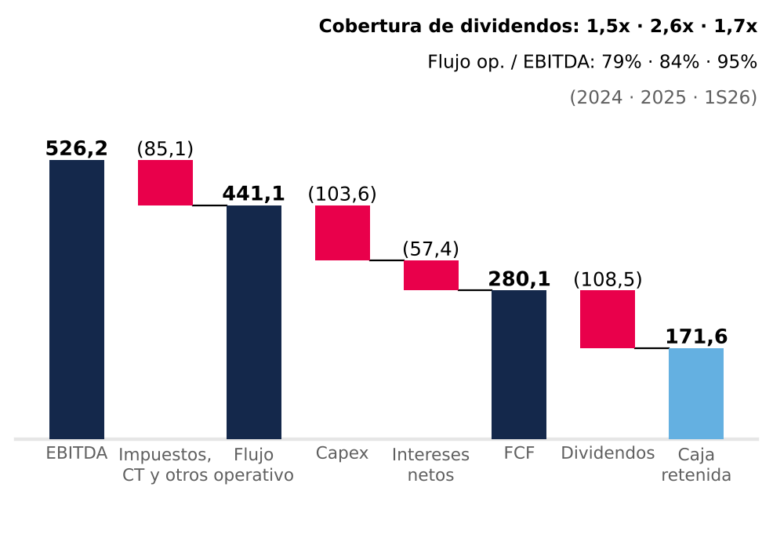  Estado de flujos (método directo; intereses pagados en financiamiento). FCF antes de amortizaciones. Capex = propiedades de inversión + intangibles + PP&E (15,8% de los ingresos en 2025; 24,8% en 1S26). Fuente: EEFF Plaza S.A. (CMF); análisis del equipo.

La caja cubre el dividendo 2,6x; el techo es la política, no la liquidez  El flujo operativo subió de CLP 301 mil MM en 2024 a CLP 441 mil MM en 2025, convirtiendo 98,7% del EBITDA antes de impuestos. El impuesto pagado fue solo 15% del resultado operacional, protegido por goodwill tributario de reorganizaciones en Chile y pérdidas tributarias (Nota 13), y subirá hacia la tasa legal de 27%. Después de capex e intereses netos, el flujo de caja libre antes del servicio de la deuda fue CLP 280 mil MM y cubrió los dividendos 2,6x (Figura 4).  El salto de 38,6% del flujo operativo en 1S26 no es capacidad de generación: el 59% corresponde a cobranzas de diciembre que se revierten vía capital de trabajo. Los días de cobro bajaron de 66 a 50, sin señales de peor recaudación.  La política de dividendos reparte 40% de la utilidad distribuible con un año de rezago, por lo que la caja retenida es alta: CLP 171,6 mil MM en 2025. En el caso base, el FFO sube de CLP 428,5 mil MM en 2026E a 501,6 mil MM en 2031E y los dividendos ordinarios de CLP 147,7 a 172,6 mil MM; la caja restante, junto con la deuda nueva, financia el capex y las distribuciones adicionales (Anexo 5).  El capex está subiendo. Los compromisos contractuales de inversión aumentaron a CLP 78 mil MM en junio de 2026 desde CLP 18 mil MM en diciembre de 2025, y el capex en propiedades de 1S26 fue CLP 81 mil MM (+176%). El caso base financia los USD 445 MM restantes del pipeline en 2026–2028 y luego sigue agregando cerca de 27.000 m² de GLA al año, el ritmo orgánico de 2022–2025, por lo que el capex se estabiliza cerca de 16% de los ingresos y no en el piso de mantención de 5,5% (Figura 7).  Los indicadores de flujo justifican el AAA; los ratios contables lo exageran  El LTV bajó de 26,9% a 18,8% en 2025, pero 5,0 pp de la caída de 8,0 pp vinieron de revalorizar el denominador; con las propiedades al valor de 2024 más las adiciones, el LTV habría sido 23,8% (Figura 5). Los indicadores de flujo son el lente honesto y respaldan el alza de Feller Rate a AAA (25 de septiembre de 2026): la DFN/EBITDA bajó de 3,78x a 2,36x con el EBITDA UDM de junio de 2026 (la cifra de 2024 incluye solo un mes de Perú), y el EBITDA cubre 8,4x los costos financieros.  La deuda bruta de CLP 1.633 mil MM está 79% en UF, 14% en PEN y 7% en COP, en línea con las monedas de los ingresos; el 95% es de largo plazo, con una duración de 6,6 años. Los bonos en UF pagan un cupón real de 3,36% (3,48% efectivo), pero con el reajuste UF el costo nominal total fue cercano a 7% en 2025. Los vencimientos se concentran en 2029, 2031 y 2033 (Figura 6); refinanciar la serie S (1,32% efectivo) a la tasa de la última emisión (4,33%) sumaría cerca de CLP 4,9 mil MM al año. La liquidez es holgada: a junio de 2026 la razón corriente era 2,50x y la caja cubría 1,71x los pasivos corrientes.  Hay un pasivo que no aparece en el LTV: los impuestos diferidos, CLP 1.313,7 mil MM a junio de 2026, casi 80% de la deuda financiera bruta. Nacen casi por completo de la revalorización de las propiedades; no son deuda que se pague, pero muestran cuánto del patrimonio contable de CLP 4.820,9 mil MM es tasación y no caja (Anexo 2). Frente a sus pares el balance es conservador: LTV de 18,8% contra 42,9% de Parque Arauco y 16,3% de Cencosud Shopping, y DFN/EBITDA de 2,49x contra 5,68x y 2,11x (Anexo 6).  Nuestro caso base usa esa holgura. La DFN/EBITDA converge linealmente de 2,36x a 3,5x a fines de 2031E, entre Cencosud Shopping (2,1x) y Parque Arauco (5,7x), y cada vuelta adicional suma 25 pb al costo real de la deuda. La caja por sobre el payout de 40% y el plan de capex se devuelve con recompras o dividendos extraordinarios: CLP 1,8 billones acumulados en 2S26E–2031E (Anexo 5). Con 3,5x, el nuevo AAA probablemente quedaría bajo presión.  El forecast proyecta lo que respalda la historia, incluido el ritmo de expansión  Los ingresos crecen 7,7% en 2026E y 5,0% en 2031E (CAGR 2026E–2031E de 6,4%), a medida que el crecimiento real en mismas tiendas converge a los puntos medios de la tasación, maduran los 123.700 m² del pipeline con fecha y, desde 2029E, abren cerca de 27.000 m² al año al ritmo histórico (Figura 7); los ingresos 2026E y 2027E quedan a menos de 0,6% del consenso. El margen EBITDA se mantiene en 79,7–79,8%, bajo el máximo de 2025. El impuesto en caja se normaliza de 16,8% a 27% hacia 2030E y los costos financieros suben con el apalancamiento, por lo que el margen FFO baja de 60,9% a 52,2%. El capital de trabajo se mantiene en 15,6% de los ingresos, el nivel de diciembre de 2025 (Anexo 1). El GLA nuevo rinde 6,9% sobre el costo, un retorno real de 5,0% después de impuestos frente a una WACC real de 7,2%: la expansión suma ingresos, pero no valor.  Lo que esto significa para la valoración  El análisis deja tres conclusiones para el modelo. Primero, la base de utilidades correcta es la caja: usamos el EBITDA de la compañía, que elimina una sola vez la revalorización (Anexo 4), y la utilidad distribuible como ancla, no la utilidad contable de CLP 1.431 mil MM. Segundo, la calidad del negocio no está en duda: Mallplaza tiene el ROE normalizado más alto de sus pares locales (9,7% frente a 7,8% de Parque Arauco y 8,0% de Cencosud Shopping) con un LTV de solo 18,8% (Anexo 6).  Tercero, el retorno sobre el capital a valor razonable es bajo. El ROIC de 2025, con NOPAT al 27% sobre el capital invertido a valor de tasación, fue 7,3% (Anexo 3), por debajo de una WACC nominal de 10,4%: las propiedades valen en libros más de lo que sus flujos justifican a nuestra tasa. Al precio actual, el FFO 2026E de CLP 428,5 mil MM rinde 5,5% sobre el valor de mercado (18x FFO) y la utilidad distribuible 4,9%: el mercado paga por estos flujos como si fueran casi libres de riesgo. Esa es la brecha que cuantifica la sección de Valuación. En suma: un negocio de alta calidad, con caja predecible y un balance holgado, cuyo precio ya descuenta más de lo que esos flujos pueden entregar. |  | Figura 5: Dos tercios de la caída del LTV en 2025 son revalorización, no desapalancamiento  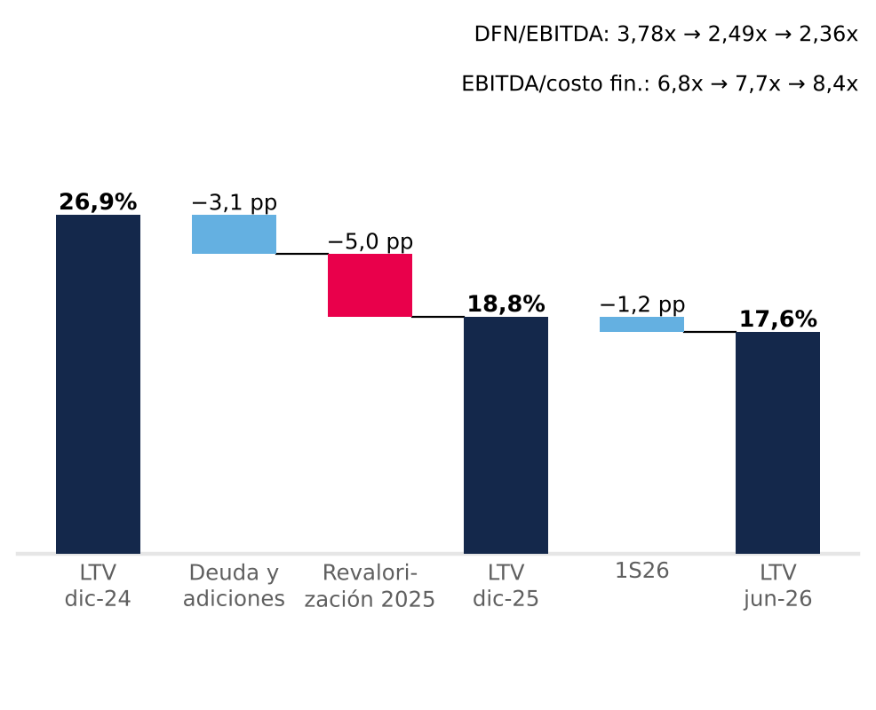  LTV = DFN / propiedades de inversión. Deuda y adiciones = LTV con propiedades al valor 2024 más adiciones 2025 (23,8%). Ratios jun-26 sobre EBITDA UDM. Fuente: EEFF (CMF), Notas 11 y 26; Análisis Razonado 2025 y 1S26; análisis del equipo.  Figura 6: El riesgo de refinanciamiento está en 2029, 2031 y 2033, no en el corto plazo  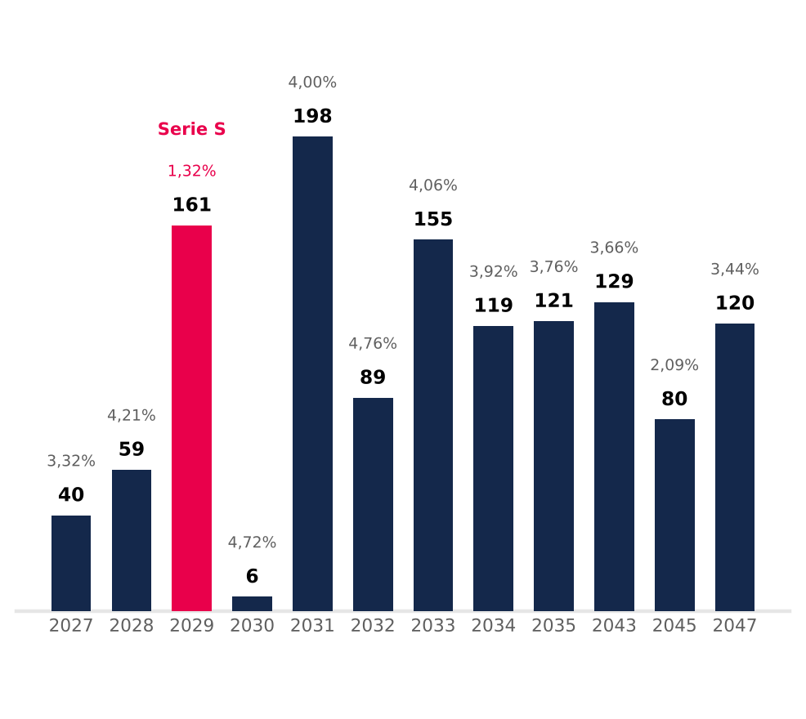  Bonos en UF, valor libro dic-25 (total CLP 1.277,7 mil MM); etiqueta = tasa real efectiva (años con dos series: promedio ponderado). Excluye CLP 301,6 mil MM de deuda bancaria en PEN/COP. Fuente: EEFF dic-25, Nota 14; análisis del equipo.  Figura 7: Tras el pipeline, la expansión mantiene el capex cerca de CLP 150 mil MM al año mientras el apalancamiento sube a 3,5x  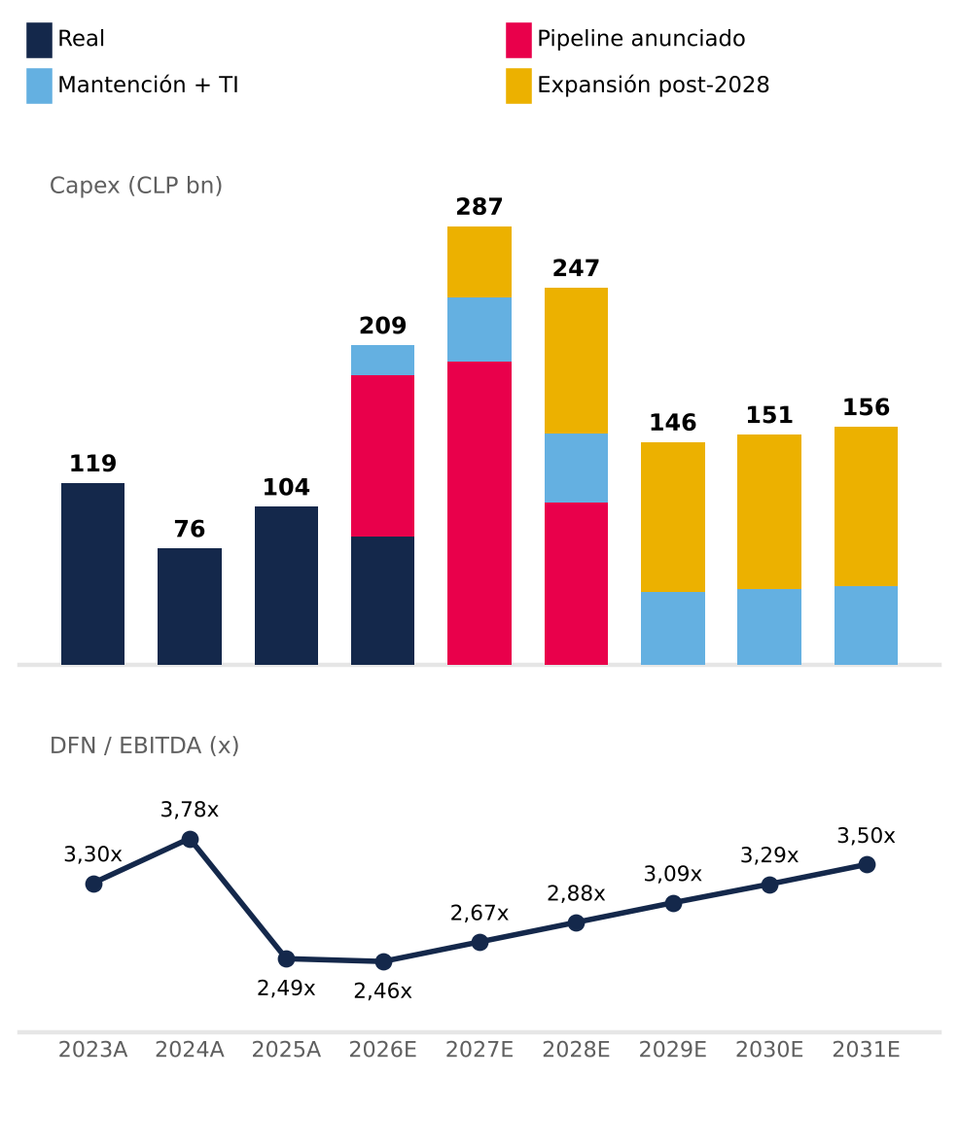  2026E incluye CLP 84,2 mil MM gastados en 1S26; el apalancamiento 2024A incluye un mes de EBITDA de Perú. Fuente: EEFF (CMF); release 2T26 (pipeline); caso base de valoración (Anexos 1 y 5).

